Crear carpetas en la fotocopiadora para escanear allí

- En el navegador de un ordenador conectar con 172.30.2.69 escribiéndolo en la barra de dirección
- En la pantalla que sale darle a Inicio de sesión/Administrador
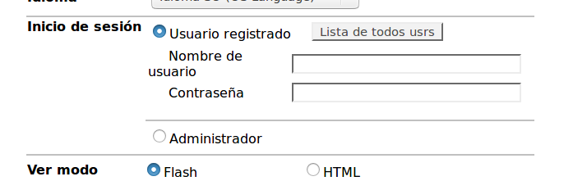

- Pide contraseña que es 12345678

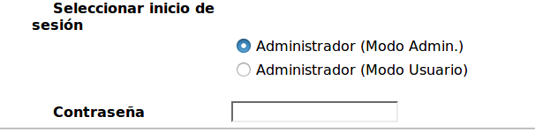

4. Le doy al icono naranja (penúltimo) que pone Registro de Destino

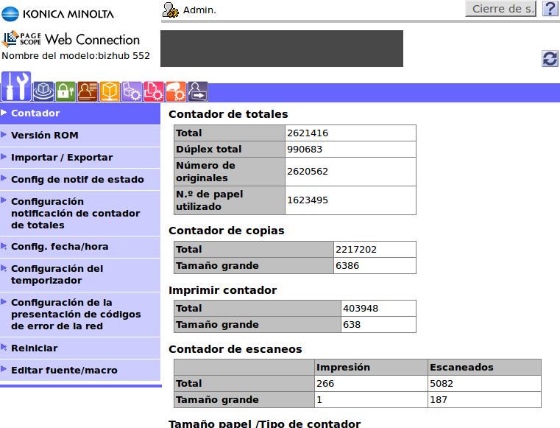

5. Le doy a nuevo registro

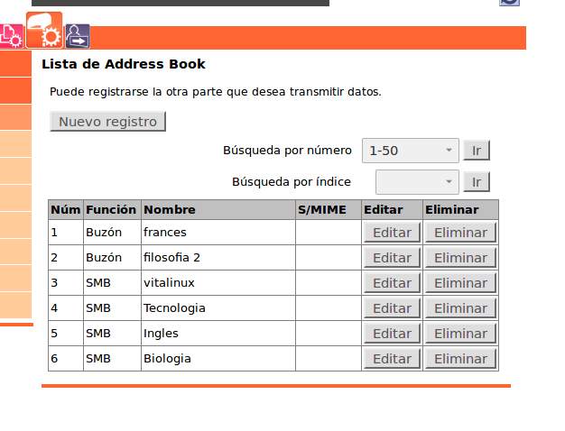
6. Selecciono la opción SMB

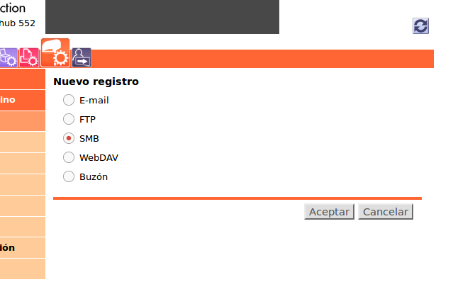

7. En la nueva ventana pongo:
- el nombre que le quiero poner a la carpeta (es lo que se verá en la fotocopiadora).
- etc. : para que me salgan todas las carpetas en la pestaña etc. en lugar de almacenarlas por orden alfabético
- Hago tic en la opción principal para que salga en la pestaña favoritos también

En la parte de abajo:
- Dirección del HOST: IP del Caché (en la misma red que la impresora) 172.30.2.249
- Ruta del archivo: aquí hay que poner el nombre de la carpeta que está en Privado, exactamente con las mismas mayusculas,minusculas, etc. para que sepa que es ahí donde tiene que dejarlo
- Id usuario: profesor
- Contraseña: careidga

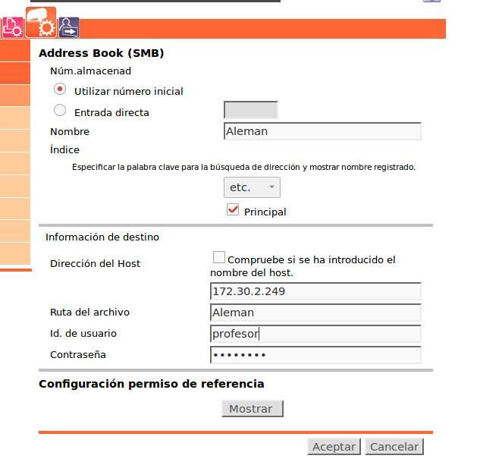
Y ya aceptar y estaría hecho

